LAPORAN KEGIATAN
DALAM RANGKA FASILITASI PENYELENGGARAAB PESANTREN”
DI GRAND SUNSHINE SOREANG BANDUNG

- NAMA
Erni Krisnawati dan Kepala Sekolah

- KOTA TUJUAN
Kota Bandung

- LOKASI KEGIATAN
Arion Suites Hotel Bandung

- PROGRAM KEGIATAN
Kementrian Pendidikan, Kebudayaan, Riset, dan Teknologi Direktorat Jenderal Pendidikan Anak Usia Dini

- LATAR BELAKANG
Peran Pendidikan dalam Penyiapan SDM Unggul Indonesia Emas 2045

- MAKSUD DAN TUJUAN
Dalam Rangka mendukung pelaksanaakn kegiatan pembelajaran yang bermutu untuk menyongsong generasi emas Indonesia tahun 2045

- KEGIATAN SELAMA KUNJUNGAN
Melakukan sosialisasi kepada seluruh pimpinan pondok pesantren dan kelapa LPQ se-Kab. Bandung

- PELAKSANAAN KEGIATAN
Kamis, 26 September 2024 (07.30-14.30)

- PERMASALAHAN YANG DIHADAPI
Saat ini masyarakat sudah mulai turun kepercayaan terhadap satuan Pendidikan terutama Pendidikan Anak Usia Dini, dengan munculnya berita terkait penyiksaan yang dilakukan terhadap Anak Usia Dini oleh oknum guru, sehingga menjadi PR penting bagi pemerintah untuk terus melakukan pendekatan terhadap banyak guru dan di lignkungan masyarakat menengah ke bawah tidak jarang orang tua kurang peduli dengan Pendidikan Anak Usia Dini.

- HASIL KEGIATAN
Tujuan Pembangun berkelanjutan yang aspiratif dan Universal, khususnya SDG no. 4 “Memastikan Pendidikan Berkualitas yang inklusif dan adil serta memprioritaskan kesempatan belajar sepanjang hayat bagi semua.” Target pada tahun 2030 memastikan bahwa semua anak perempuan dan laki-laki mempunyai akses terhadap pengembangan dan perawatan anak usia dini yang berkualitas, pengasuhan, pendidikan pra-sekolah, sehingga mereka siap untk pendidikan dasar.

Tujuan transformasi satuan pendidikan anak usia dini adalah pengembangan dan penguatan dasar, seperti ; emosional, spiritual, kognitif, motoric, Bahasa, sikap positif terhadap pembelajaran. Satuan pendidikan mengutamakan pertumbuhan dan perkembangan siswa. Satuan pendidikan menciptakan lingkungan belajar yang aman, nyaman, menyenangkan dan inklusif (menerima berbagai bentuk keberagaman). Satuan pendidikan menjalin kemitraan dengan orang tua/pengasuh.

- SARAN DAN TINDAK LANJUT
Pemerintah akan membuat aturan baru terkait Wajib Belajar 13 Tahun, dari mulai PAUD 1 tahun, SD 6 tahun, SMP 3 tahun dan SMA 3 tahun, agar masyarakat Indonesia memhamai betapa pentingnya Pendidikan Anak Usia Dini.

- Foto Kegiatan
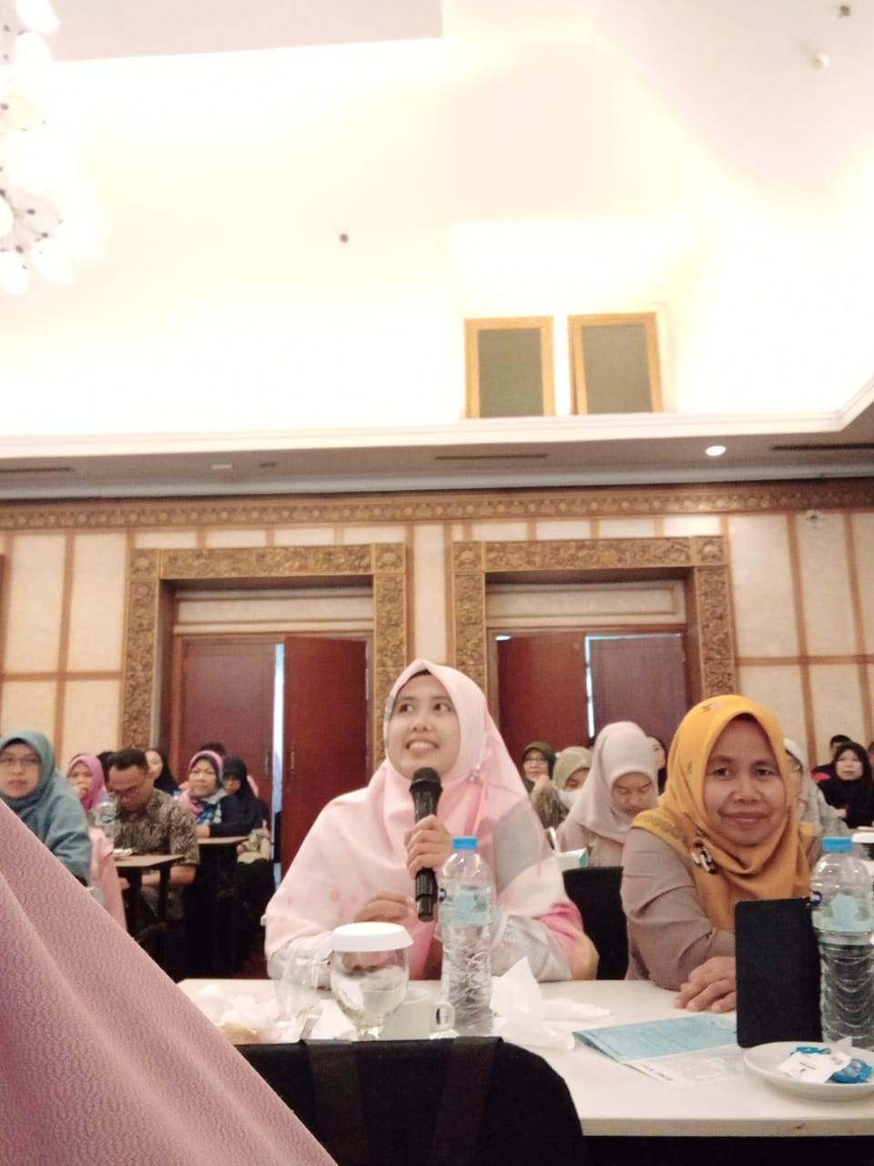

Bandung, 15 Oktober 2024


Penyusun Laporan

Erni Krinsawati

